ПОЯСНИТЕЛЬНАЯ ЗАПИСКА

к изменениям, вносимым в муниципальную программу Степновского муниципального округа Ставропольского края «Развитие культуры», утвержденную постановлением администрации Степновского муниципального округа Ставропольского края от 30 декабря 2020 г. № 68

Изменения в муниципальную программу Степновского муниципального округа Ставропольского края «Развитие культуры» (далее – Программа) вносятся в связи с изменением объемов финансового обеспечения Программы.
Основание внесения изменений: изменения, внесенные в бюджет Степновского муниципального округа Ставропольского края.

Начальник отдела культуры
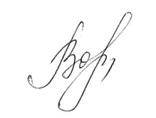
администрации Степновского
муниципального округа
Ставропольского края О.В. Робская

